重 印 书 推 荐

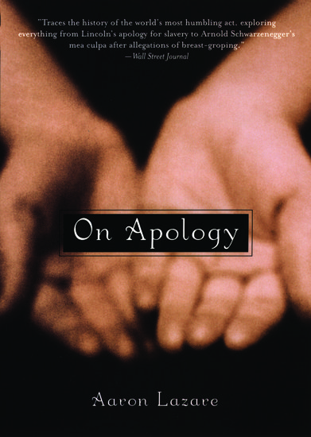
中文书名：《道歉的力量》
英文书名：On Apology
作 者：Aaron Lazare
出 版 社：Oxford University Press
代理公司：ANA/Leah
页 数：320页
出版时间：2005年11月
代理地区：中国大陆
审读资料：电子稿
类 型：大众心理学

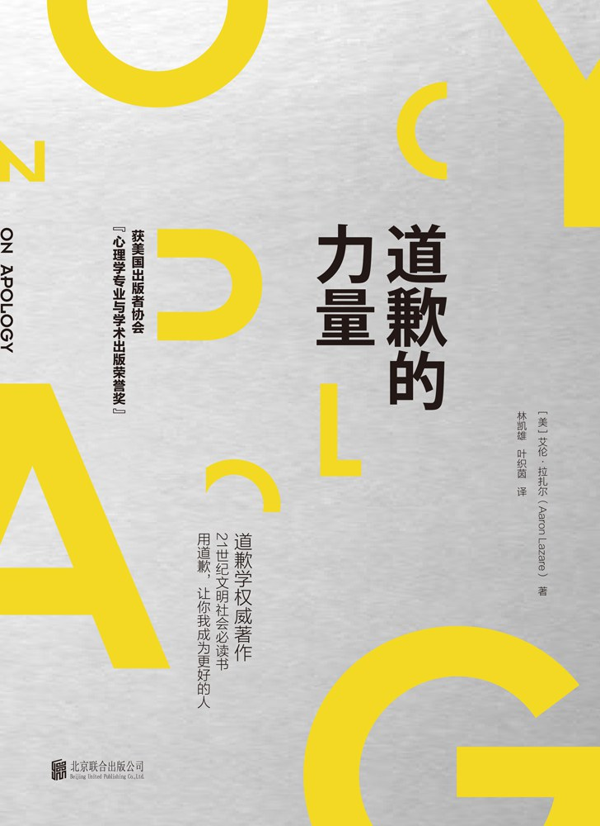
版权已授：2016年授权北京联合出版公司，版权已回归。

中简本出版记录
书 名：《道歉的力量》出版社：北京联合出版公司
译 者：林凯雄 / 叶织茵
出版年：2018年3月
页 数：256页
定 价：58.0元
装 帧：精装

内容简介：

人和人之间最重要的互动就是道歉。道歉能弥合屈辱感，释放心底的罪恶感，消除复仇的欲望，最终修复破裂的人际关系。作为人类文明的体现，道歉的文化内涵不仅仅是说一声“对不起”那么简单。本书作者阿伦·拉扎尔对此做了令人大开眼界的分析，帮助读者了解人类心底最隐蔽的角落。

拉扎尔从心理学和精神病学的角度，分别研究了道歉的治疗效果，道歉及不道歉的理由，以及形态更复杂的道歉，比如一个国家对另一个国家的道歉，又比如一个时代为另一个时代犯下的错误道歉。

在书中，他讨论了羞耻、内疚、屈辱感的重要性，以及为什么人们最初不愿意道歉，等等。你会弄清：为什么道歉会有各种功能？为什么人会道歉？为什么道歉有时显得那么困难？为什么道歉有时管用有时不管用？对有的人管用对有的人不管用，甚至起相反的作用？道歉表现出来的是坚强还是软弱？对公众的道歉和对私人的道歉有什么不同？道歉和宽恕有什么内在的关系？

道歉的作用不容轻视，但听上去简单的动作，付诸实行却往往很难，或者错漏百出。本书作者作为医学博士，从历史上著名道歉开始，分析当中的文化含义、权力关系、政治影响等，由大见小，帮助读者在日常生活中更好地处理这种人与人之间最紧密的互动关系。

《道歉》为读者打开了一个全新的窗口，让大家重新审视这件似乎是司空见惯的事。

销售亮点：

- 获美国出版者协会“心理学专业与学术出版荣誉奖”。

- 道歉学权威著作：作者是美国道歉学领域权威学者，本书是他的代表作，也是道歉学领域的开创之作。

- 21世纪文明社会必读书：真正的道歉是所有人类交流中优雅和深刻的体现，用道歉让你我成为更好的人。

- 理论与实例相结合：7种需求、4个环节、2种动机，全面解析道歉的奥秘，指引读者掌握道歉的技巧。

作者简介：

阿伦·拉扎尔（Aaron Lazare M.D.），医学博士，马萨诸塞州伍斯特市的马萨诸塞医学院的名誉院长，同时担任该校的精神病学教授。他还是马萨诸塞州总医院精神科的资深医生。他是一位知名的道歉学专家。

他还是研究羞耻和屈辱的心理学权威，在《今日心理学》（Psychology Today）杂志上发表过一篇关于道歉的文章，因此备受推崇。这篇文章使他登上了“奥普拉脱口秀”（Oprah）和广播节目“谈论国家”（Talk of the Nation）。他曾参加《奥普拉脱口秀》等电视电台节目，文章见诸《华盛顿邮报》《华尔街日报》《今日心理学》等主流新闻媒体。

媒体评价：

“我们的历史中似乎有很多值得道歉的事。拉扎尔的这本书对我们来说是一次明智的提示，提醒我们需要诚挚接受自己做错的事，进而一起努力寻求宽恕。”
----弗朗辛·珀斯（Francine Prose），《奥普拉杂志》（Oprah Magazine）

“拉扎尔是一位天才的心理医生，他指出了诚挚道歉、表示同情和政客最喜欢的‘假道歉’之间的区别。这本书的亮点在于拉扎尔从人们、政治、文学和历史中收集的道歉的故事。”
----《华盛顿邮报图书世界》（Washington Post Book World）

“这部独特的作品会让读者从许多层面上思考问题，但它传递的终极消息是——简单的道歉具有神奇的变革力量。只要你熟悉了拉扎尔医生的诠释方法，你就永远不会忘记他的智慧。”
----舍威·B·努兰（Sherwin B. Nuland）医生，
著有《迷失美国》（Lost in America）和《我们如何死亡》（How We Die）

全书目录：

第一章 日益重要的道歉
第二章 道歉的二重性
第三章 道歉如何疗愈创伤
第四章 认 错
第五章 自责、解释与补偿
第六章 为什么人们要道歉
第七章 为什么人们不愿道歉
第八章 道歉的时机
第九章 迟来的道歉
第十章 协商道歉
第十一章 道歉与宽恕
第十二章 道歉的未来
结 语

谢谢您的阅读！
请将回馈信息发至：郭丹娅 (Leah Guo)
安德鲁﹒纳伯格联合国际有限公司北京代表处
北京市海淀区中关村大街甲59号中国人民大学文化大厦1705室, 邮编：100872
电话：010-82449325
传真：010-82504200
Email: Leah@nurnberg.com.cn
网址：www.nurnberg.com.cn
微博：http://weibo.com/nurnberg
豆瓣小站：http://site.douban.com/110577/
微信订阅号：ANABJ2002


